Koniec I etapu modernizacji dworca w Nowych Skalmierzycach

Zakończyły się trwające od sierpnia prace związane z remontem dachu oraz wymianą pokrycia na zabytkowym dworcu w Nowych Skalmierzycach. 20 grudnia br. burmistrz Gminy i Miasta Jerzy Łukasz Walczak wraz z kierownikiem Referatu Techniczno-Inwestycyjnego Marcinem Kowalczykiem dokonali odbioru inwestycji.
W ramach zadania przeprowadzono remont konstrukcji dachu – zaimpregnowano i wymieniono uszkodzone drewniane elementy, położono nową dachówkę oraz izolację. Wyremontowano także świetlik dachowy i kominy, uzupełniono brakujące części opierzenia oraz zamontowano instalację odgromową. Dodatkowo hełm wieży został pokryty nową blachą miedzianą. Odbiór pierwszej inwestycji za nami, lecz to dopiero początek modernizacji dworca. Dach na części frontowej został odnowiony przy udziale środków finansowych z ministerstwa. Będziemy czynić starania, aby przywrócić temu wyjątkowemu obiektowi dawną świetność. W najbliższym czasie zostanie uruchomiony przetarg na stworzenie w jego wnętrzu poczekalni, na którą samorząd również pozyskał dofinansowanie w kwocie niespełna czterystu tysięcy złotych z Wielkopolskiego Regionalnego Programu Operacyjnego na lata 2014-2020 – powiedział Jerzy Łukasz Walczak.
Koszt inwestycji to 1.311.176,67 zł, z czego aż 1.000.000,00 zł pochodzi z dofinansowania z Ministerstwa Kultury i Dziedzictwa Narodowego.

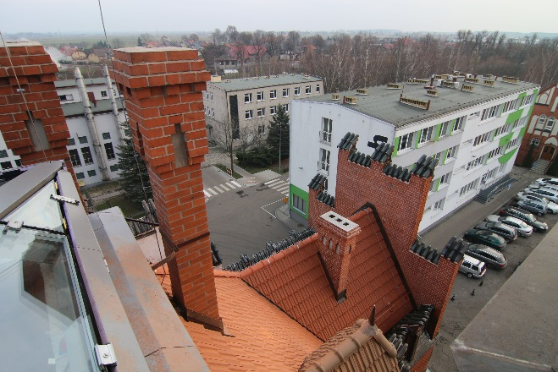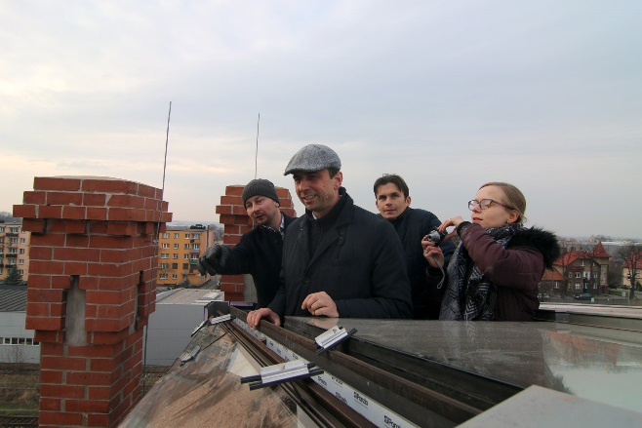

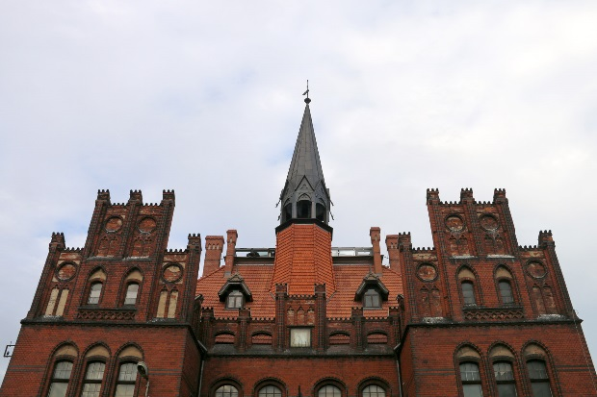

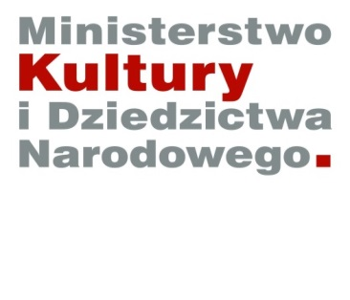
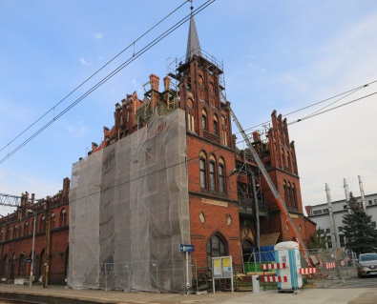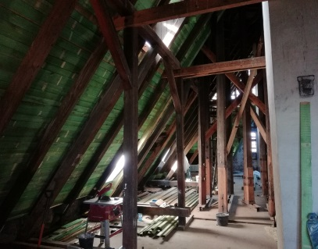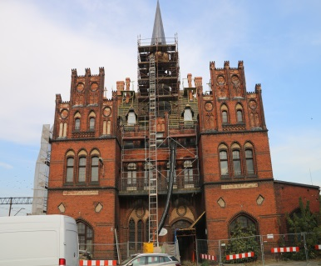

Projekt pn. ”Rewitalizacja Dworca Kolejowego w Nowych Skalmierzycach w celu budowy Gminnego Centrum Kultury Dworzec.”
Dach frontowej części dworca nabiera nowego wyglądu.
W ramach prac dokonuję się m.in. remontu konstrukcji dachu i wymiany pokrycia. Prace trwają zarówno na zewnątrz budynku – w zakresie wymiany pokrycia dachowego, jak i na poddaszu – w zakresie remontu konstrukcji.
Kwota dofinansowania pozyskanego z Ministerstwa Kultury i Dziedzictwa Narodowego z Funduszu Promocji Kultury” to 1 000 000 zł.
Przedsięwzięcie „Dofinansowano ze środków Ministra Kultury i Dziedzictwa Narodowego pochodzących z Funduszu Promocji Kultury”

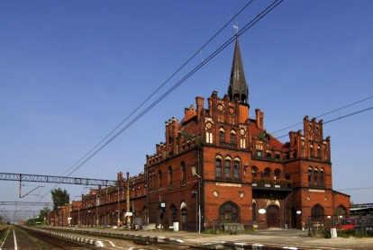
Projekt pn. ”Rewitalizacja Dworca Kolejowego w Nowych Skalmierzycach w celu budowy Gminnego Centrum Kultury Dworzec.”
Rusza pierwszy etap modernizacji zabytkowego dworca w ramach, którego planuje się utworzenie siedziby dla Gminnego Centrum Kultury Dworzec.
W ramach rozpoczętych prac planuję się remont dachu nad frontową częścią dworca (remont konstrukcji dachu, wymiana pokrycia dachowego, remont świetlika dachowego).
Kwota pozyskanego dofinansowania z Ministerstwa Kultury i Dziedzictwa Narodowego z Funduszu Promocji Kultury” to 1 000 000 zł.
Przedsięwzięcie „Dofinansowano ze środków Ministra Kultury i Dziedzictwa Narodowego pochodzących z Funduszu Promocji Kultury”

